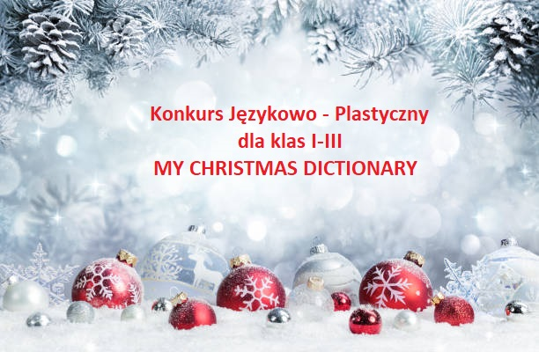
Szkolny Konkurs Językowo-Plastyczny dla klas I-III
MY CHRISTMAS DICTIONARY

Termin trwania konkursu:
01.12.2020 – 16.12.2020

Cele konkursu:
- Ćwiczenie poprawnej pisowni w języku angielskim
- Zapoznanie z tradycją obchodów Świąt Bożego Narodzenia w Polsce jak i w Wielkiej Brytanii
- Rozwijanie uzdolnień plastycznych
- Rozwijanie zainteresowań samodzielnego pogłębiania wiedzy i umiejętności językowych

Sposób realizacji prac:
Uczeń wykonuje obrazkowy słowniczek bożonarodzeniowy w formie książeczki. Praca powinna zawierać rysunki oraz podpisy w języku angielskim związane ze Świętami Bożego Narodzenia w Wielkiej Brytanii oraz w Polsce (np. nazwy ozdób, tradycyjne potrawy świąteczne oraz to co dziecku najbardziej kojarzy się ze Świętami).
Wszystkie elementy powinny być wykonane przez dziecko. Prace podpisujemy (imię, nazwisko oraz klasa) i zostawiamy w wejściu na hol główny, gdzie będzie przygotowany opisany pojemnik na prace.

Kryteria oceny prac:
- estetyka wykonania
- pomysłowość wykonanej pracy
- poprawność językowa

Zapraszam do udziału i życzę powodzenia 😊
